姓名：
日期：
SCW22P1
单元5：植物（复习）

5.1 植物的特征
1. 填一填
茎 | 果实 | 花 | 平行脉 | 玫瑰
根 | 茅草 | 网状脉 | 芒果树

2. 观察以下植物，比较植物的各部分，然后填写 “有” 或 “没有”，以完成句子。
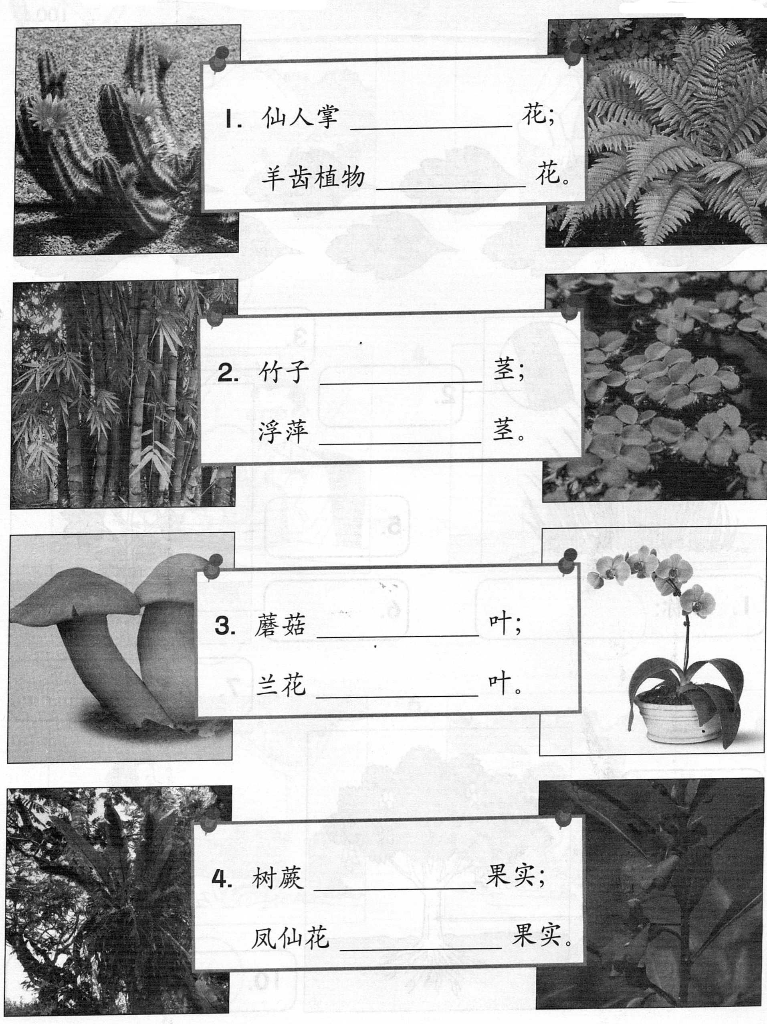
3. 把正确的答案画 / 。

4. 连一连。
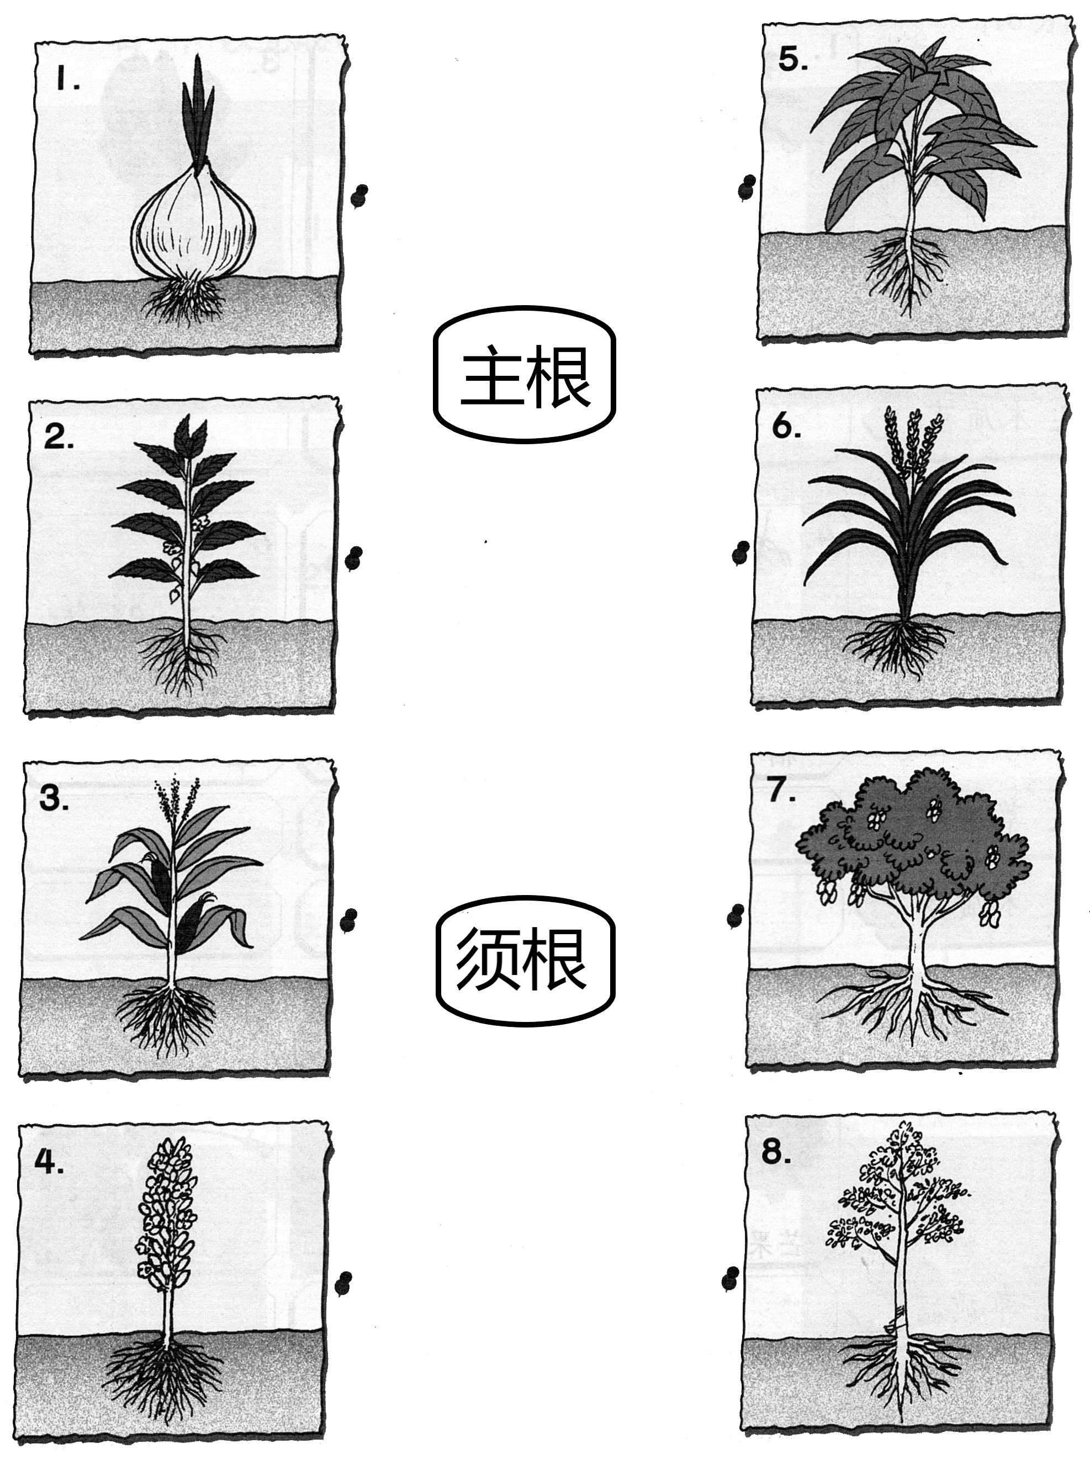

5. a. 把植物的部分和它的名称连一连。
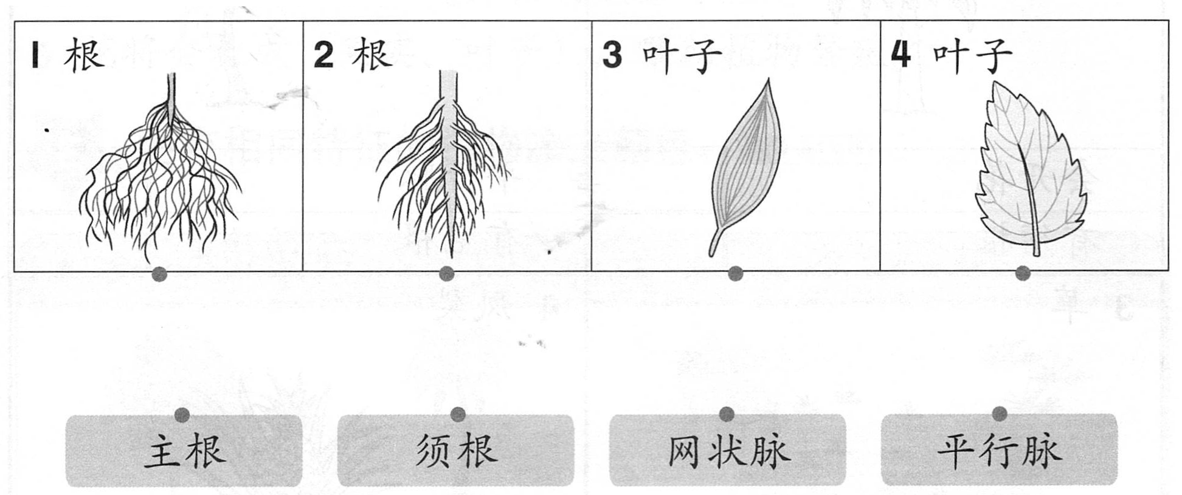

b. 标明凤仙花的各部分。
6. 把以下植物的特征画 / 。

7. 根据植物各部分的特征，将以下的植物进行分类。
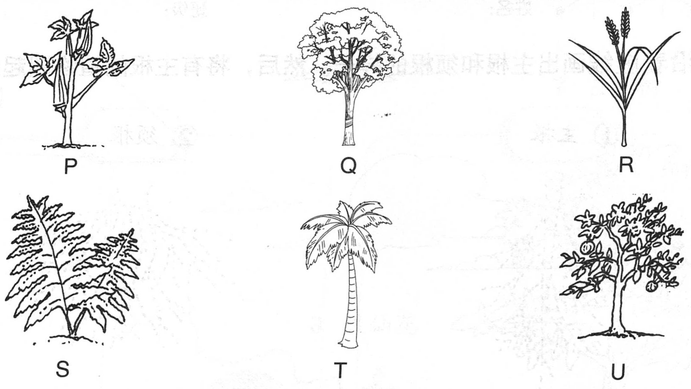
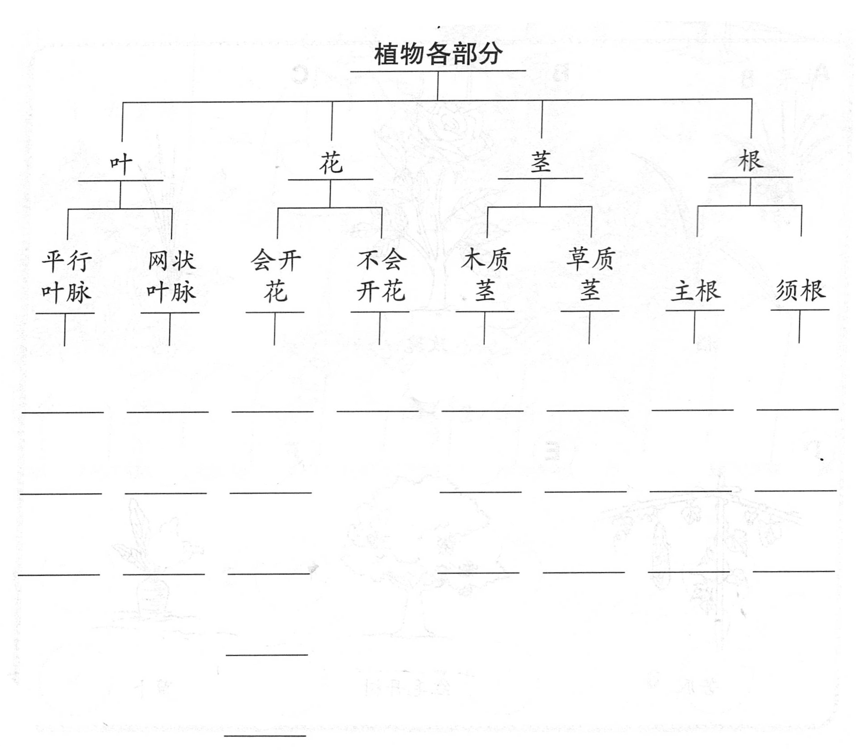
8. 圈出正确的答案。
9. 下图显示玫瑰花树的三个部分。
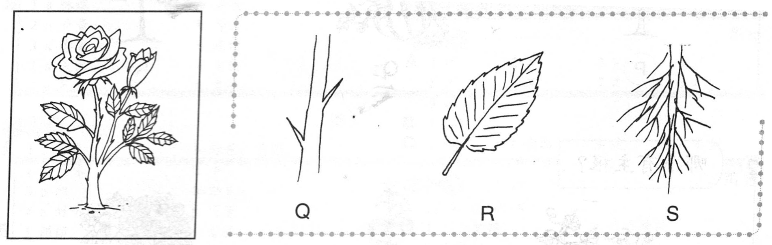
a. 如果一棵玫瑰失去了R部分，它会怎样？
结出大果实 |  | 长得更高 |  | 死亡

b. 哪项是R部分的功用？
制造食物
获取所有的基本需求
挡住猛烈的阳光

c. S部分为玫瑰获取什么基本需求？
空气 |  | 水 |  | 阳光

d. 玫瑰的茎长有刺。
长刺的原因是什么？
避免动物靠近
吸引人类的注意
获取所需的雨水

10. 圈出正确的答案。

